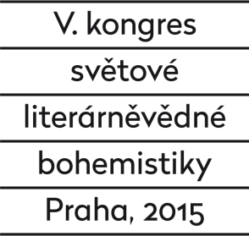

U příležitosti V. kongresu světové literárněvědné bohemistiky
a 600. výročí upálení mistra Jana Husa
otevřel Ústav pro českou literaturu Akademie věd ČR výstavu

„Tyto sem kniežky napsal..“: putování díla Jana Husa z 15. do 21. století

Výstava o dvanácti panelech ukazuje, jaké bylo vnímání Husova odkazu v proměnách času. Rovněž přináší přehled spisů Jana Husa a mapuje osudy těchto textů v rukou koncilních otců, reformátorů, vědců i literátů od 15. do 21. století. Expozice seznamuje veřejnost nejen s citáty z nejvýznamnějších Husových děl, ale také s ukázkami rukopisů a starých tisků z českých a zahraničních knihoven či novodobých edic.

Návštěvníci se na výstavě dozví, jak si mohou díky moderním technologiím prolistovat středověké rukopisy a staré tisky přímo ve svém mobilu nebo tabletu, popřípadě si projít digitalizované publikace na stránkách Ústavu pro českou literaturu AV ČR.

Hlavní cílovou skupinou výstavy je středoškolské publikum, proto expozice klade důraz na obrazovou složku a na rozvíjení znalostí získaných v rámci výuky českého jazyka.

Od jejího zahájení 1. července 2015 nabízí Ústav pro českou literaturu AV ČR výstavu v rámci edice „Literatura ke stažení“ volně na svých webových stránkách:
http://ucl.cas.cz/cs/publikace/literatura-ke-staeni

Autor výstavy: Jan Pišna (pisna@ucl.cas.cz)

